Комфортная работа с БД SQLite

Я очень люблю использовать SQLite — маленькую и невероятно шуструю БД. И понятно, часто возникает необходимость поработать с существующей БД, поправив записи, выполнить импорт/экспорт и т.п. Конечно же, существует масса средств для работы с ней, в большей части своей — это какой-то голимый треш! Здесь я расскажу, как можно легко работать с SQLite в MS Access 2013. Вообще, подойдет любая версия Access, но скриншоты сделаны именно в версии 2013.

Итак, первое что нам понадобится, так это ODBC драйвер для SQLite 3. Скачать его можно здесь:

<http://www.ch-werner.de/sqliteodbc/sqliteodbc.exe>

Скачиваем и устанавливаем.

Далее, создаем источник данных ODBC. Для этого открываем панель управления Windows и находим вот этот пункт:

[ODBC-windows](https://ivannikitin.com/wp-content/uploads/2013/03/ODBC-windows.png)

В разделе «Пользовательский DSN» нажимаем кнопку [Добавить] и выбираем драйвер:

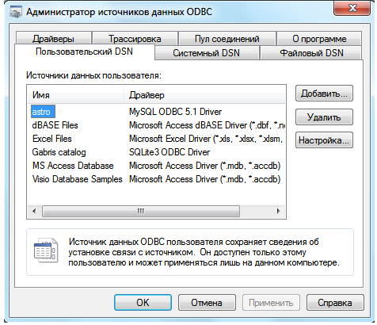 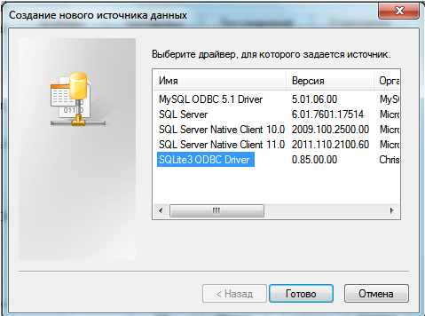

Заполняем необходимые данные:

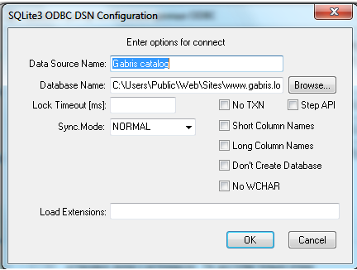

Всё!

Теперь открываем MS Access 2013 и выбираем «Пустая база данных». Открывается Access с пустой таблицей. Закрываем эту таблицу и выбираем в меню «Внешние данные —> Базы данных ODBC»

[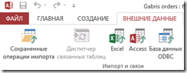](https://ivannikitin.com/wp-content/uploads/2013/03/ODBC-access.png)

Выбираем «Связать данные» и на закладке «Пользовательский DSN» выбираем созданный нами источник. Отмечаем все таблицы и — вуаля! — они у вас в Access!

[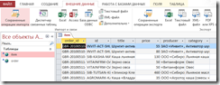](https://ivannikitin.com/wp-content/uploads/2013/03/ODBC-tables.png)

Вот и все, теперь с вашими данными можно делать что угодно и в нормальном, удобном приложении. Следует ли упоминать что точно так же SQLite подключается к Excel (например, для отчетов) или к Word (для слияния и рассылок)?